De range extender gewoon in stopcontact.
Best volledig reset geven zodat het weer in fabriek instelling is.
Ga naar netwerkcentrum
Klik op adapterinstelling wijzigen.
Klik op draadloos en dan met de rechtermuisknop op eigenschappen
Klik op TCP/IPv4 en dan eigenschappen.
Vul daar in:
IP 192.168.0.10
Subnetmasker 255.255.255.0
Standaard gateaway 192.168.0.234
Maak nu een verbinding met range extender
Onderstaande bericht alles zoals het is maar dan op site survey klikken en vink op de router met wie je wilt verbinding.
Klik apply en dan nog continue

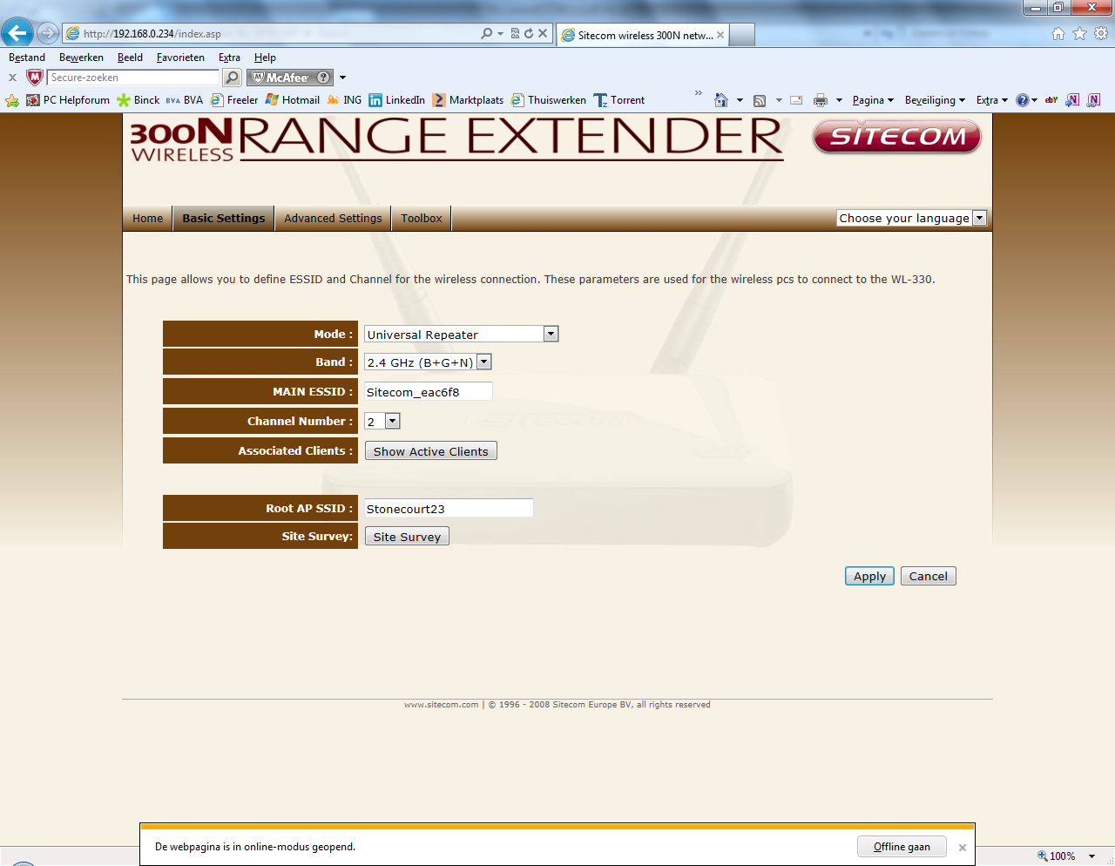

Vul in zoals onderstaande afbeelding:
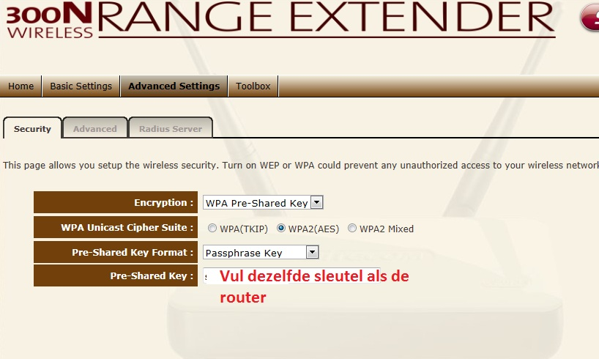
Klik apply en dan nog continue

Onderstaand DCHP Disabled
Vul in:
IP adress = 192.168.145 ->Dit is het adres dat je in de browser moet typen om naar range extender te komen.
Subnet mask = 255.255.255.0
Default gateaway = 192.168.178.1 (is router)
Klik op apply en apply

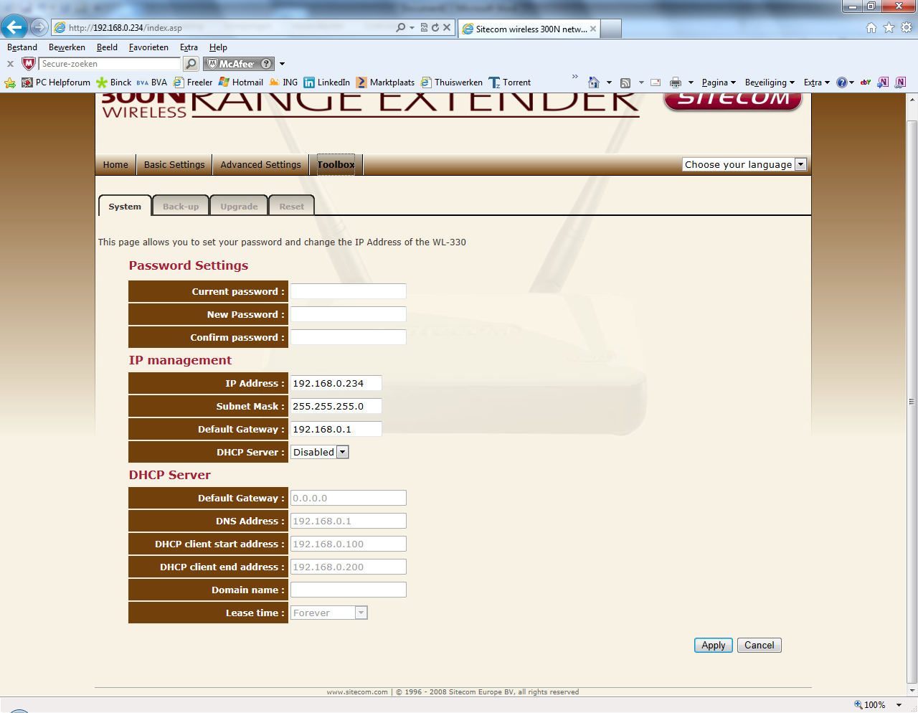
Als de range extender klaar is dan stroom even uit en aan zetten.
Zet nu bij draadloos netwerkkaart IP weer terug op automatisch.

